**BOR3BỘ CÔNG THƯƠNG**

**TRƯỜNG CAO ĐẲNG KỸ THUẬT CAO THẮNG**

**KHOA CÔNG NGHỆ THÔNG TIN**

**...** 🙢 🕮 🙠 **...**



**ĐỒ ÁN MÔN HỌC  
Lập Trình Nhúng**

**Điều Khiển Nhà Magic SmartHome**

*Giảng viên hướng dẫn:* **Lữ Cao Tiến**

*Sinh viên thực hiện:*

**Hoàng Anh Thanh Tiến** MSSV**: 0306211410**

**Nguyễn Ngọc Như Ý** MSSV**: 0306211429**

**Mai Nguyễn Hoàng Lộc** MSSV**: 0306211261**

**Trần Thị Kim Ngân** MSSV**: 0306211167**

**Trần Phương Ngọc Trúc** MSSV**: 0306211311**

Lớp: **CĐTH21DĐ**

Khóa: **2021-2024**

TP.HỒ CHÍ MINH, năm 2023

**LỜI CẢM ƠN**

Chúng em xin chân thành cảm ơn quý thầy cô trong Công nghệ thông tin trường cao đẳng Kỹ Thuật Cao Thắng, để có thể hoàn thành được đồ án môn học này là kết quả nền tảng từ kiến thức của sự giảng dạy tận tình của các quý thầy cô, trang bị cho chúng em những kiến thức quý báu và vận dụng những kiến thức đã học vào công việc khi ra trường.

Đặc biệt với tấm lòng biết ơn sâu sắc, em xin chân thành cảm ơn thầy Lữ Cao Tiến đã trực tiếp hướng dẫn, đóng góp ý kiến, giúp đỡ chúng em hoàn thành đồ án môn học này.

Mặc dù đã cố gắng nổ lực thực hiện đồ án này nhưng với kiến thức và thời gian có hạn, chắc hẳn đồ án này sẽ không tránh khỏi sai sót. Chúng em rất mong nhận được sự thông cảm và đóng góp ý kiến của thầy cô để chúng em có thể hoàn thiện tốt hơn cho sau này.

Chúng em xin chân thành cám ơn!

Tp.Hồ Chí Minh, tháng 12 năm 2023

Nhóm sinh viên thực hiện

**Nguyễn Ngọc Như Ý,**

**Hoàng Anh Thanh Tiến,  
Mai Nguyễn Hoàng Lộc,**

**Trần Thị Kim Ngân**

**&&**

**Trần Phương Ngọc Trúc**

**LỜI NÓI ĐẦU**

Trong thời đại ngày nay, sự bùng nổ của công nghệ thông tin và xu hướng nhà thông minh đang tạo ra một bước tiến lớn trong cách chúng ta tương tác và quản lý không gian sống. Điều khiển nhà thông minh đã trở thành một đề tài hấp dẫn, nơi mà sự sáng tạo và ứng dụng công nghệ mang lại những trải nghiệm sống hiện đại và tiện ích vượt trội.Đồ án này đặt ra mục tiêu nghiên cứu và xây dựng hệ thống điều khiển nhà thông minh, không chỉ là một dự án kỹ thuật mà còn là một bước tiến trong việc thúc đẩy sự tiện nghi và an toàn trong ngôi nhà của chúng ta. Thông qua sự kết hợp của các công nghệ như Internet of Things (IoT), và ứng dụng di động, chúng ta có khả năng tận hưởng một không gian sống thông minh, linh hoạt và tiết kiệm năng lượng.

Ngày nay, việc có thể kiểm soát ánh sáng, nhiệt độ, an ninh và giải trí trong ngôi nhà chỉ qua một ứng dụng trên điện thoại di động không chỉ là một hiện thực mà còn là một tiêu chí quan trọng đối với môi trường sống hiện đại. Đồ án này sẽ không chỉ tập trung vào việc tạo ra một hệ thống điều khiển nhà thông minh, mà còn đặt ra thách thức về cách chúng ta tận dụng công nghệ để tối ưu hóa cuộc sống hàng ngày.Qua quá trình nghiên cứu và phát triển, chúng tôi hy vọng đồ án sẽ không chỉ mang lại những giải pháp công nghệ hiện đại, mà còn giúp định hình lại cách chúng ta hiểu và tận dụng ngôi nhà thông minh. Chúng tôi mong rằng công trình này sẽ là một bước đột phá trong việc ứng dụng công nghệ để làm cho cuộc sống trở nên thông minh, hiệu quả và tiện lợi hơn.

**MỤC LỤC**

**MỤC LỤC HÌNH ẢNH** 5

**MỤC LỤC BẢNG** 5

**CHƯƠNG 1. GIỚI THIỆU** 7

**1.1. Các công nghệ sử dụng trong website** 7

**1.1.1. Internet of Things (IoT)** 7

**1.1.2. Mô hình MVP (Model-View-Presenter)** 8

**1.1.3. Flutter Framework** 9

**1.1.4. Firebase** 11

**CHƯƠNG 2. PHÂN TÍCH VÀ THIẾT KẾ DỮ LIỆU** 14

**2.1. Đặc tả chức năng** 14

**2.1.1. Đối với người dùng** 14

**2.1.1.1. Theo dõi thiết bị trong phòng** 14

**2.1.1.2. Chỉnh sửa thông tin cá nhân** 14

**2.1.1.3. Xem nhiệt độ khu vực của ngôi nhà** 14

**2.1.1.4. Đăng nhập** 14

**2.1.1.5. Đăng xuất** 14

**2.1.2. Đối với người quản trị** 14

**2.1.2.1. Quản lý tài khoản** 14

**2.1.2.2. *Đăng nhập*** 14

**2.1.2.3. Đăng xuất** 14

**2.2. Use Case** 15

**2.2.1. Xác định tác nhân trong hệ thống** 15

**2.2.2. Use-case người dùng tổng quát** 16

**2.2.3. Use-case quản trị tổng quát** 16

**2.2.4. Mô hình use chi tiết chức năng** 17

**2.2.4.1. *Use Case đăng nhập*** 17

Hình 2. 4-Use case đăng nhập 17

Bảng 1-Mô tả use case đăng nhập 17

**2.2.4.2. Use Case đăng xuất** 18

Hình 2. 5-Use case đăng xuất 18

Bảng 2-Mô tả use case đăng xuất 18

**2.2.4.3. Use Case thêm tài khoản** 19

Hình 2. 6-Use case thêm tài khoản 19

Bảng 3-Mô tả use case thêm tài khoản 19

**2.2.4.4. Use case xóa tài khoản** 20

Hình 2. 7-Usse case xóa tài khoản 20

Bảng 4-Mô tả use case xóa tài khoản 20

**2.2.4.5. Use case chỉnh thông tin cá nhân** 21

Hình 2. 8-Use case chỉnh thông tin cá nhân 21

Bảng 5-Mô tả use case chỉnh sửa thông tin 21

**2.2.4.6. Use case quản lý sơ đồ** 22

Hình 2. 9-Use case xem nhiệt độ. 22

Bảng 6-Mô tả use case xem nhiệt độ 22

**2.2.4.7. Use case quản lý thiết bị ngôi nhà** 23

Hình 2. 10-Use case quản lý thiết bị ngôi nhà 23

Bảng 7-Mô tả use case quản lý thiết bị nhà 23

**2.3. Cơ sở dữ liệu** 23

**2.3.1. Danh mục các bảng** 23

**2.3.1.1. Bảng Account (Danh mục tài khoản)** 23

Bảng 8-Bảng danh mục tài khoản 24

**2.3.1.2. Bảng product_catalog_detail (Danh mục chi tiết sản phẩm)** 24

Bảng 9-Bảng danh mục chi tiết sản phẩm 24

**2.3.2. Mô hình vật lý** 25

Hình 2. 11-Mô hình vật lý1 25

Hình 2. 12-Mô hình vật lý2 25

**CHƯƠNG 3. CÀI ĐẶT GIAO DIỆN VÀ CHƯƠNG TRÌNH** 26

**3.1. Cấu trúc thư mục đồ án** 26

Hình 3. 1-Cấu trúc thư mục 26

**3.2. Giao diện flutter người dùng** 27

**3.2.1. Giao diện đăng nhập** 27

Hình 3. 2-Giao diện đăng nhập 27

**3.2.2.** **Giao diện trang chủ** 28

Hình 3. 3-Giao diện trang chủ 28

**3.2.3. Giao diện trang cá nhân** 30

Hình 3. 4-Giao diện trang chỉnh sửa 30

**3.2.4. Giao diện nút menu nhanh** 32

Hình 3. 5-Giao diện nút menu chọn nhanh 32

**3.2.5. Giao diện phòng** 34

Hình 3. 6-Giao diện hình ảnh phòng 35

**3.2.6. Giao diện trang chỉnh sửa thông tin** 36

Hình 3. 7-Giao diện chỉnh sửa thông tin 36

**CHƯƠNG 4. TỔNG KẾT VÀ HƯỚNG PHÁT TRIỂN** 38

**4.1. Kết quả đạt được** 38

**4.2. Phần hạn chế của đề tài** 38

**4.3. Hướng phát triển** 39

TÀI LIỆU THAM KHẢO 39

**MỤC LỤC HÌNH ẢNH**

Hình 2. 1-Các tác nhân trong hệ thống 16

Hình 2. 2-Mô hình use case tổng quát 17

Hình 2. 3-Mô hình use case admin tổng quát 17

Hình 2. 4-Use case đăng nhập 18

Hình 2. 5-Use case đăng xuất 19

Hình 2. 6-Use case thêm tài khoản 20

Hình 2. 7-Usse case xóa tài khoản 21

Hình 2. 8-Use case chỉnh thông tin cá nhân 22

Hình 2. 9-Use case xem nhiệt độ. 23

Hình 2. 10-Use case quản lý thiết bị ngôi nhà 24

Hình 2. 11-Mô hình vật lý1 26

Hình 2. 12-Mô hình vật lý2 26

Hình 3. 1-Cấu trúc thư mục 27

Hình 3. 2-Giao diện đăng nhập 28

Hình 3. 3-Giao diện trang chủ 29

Hình 3. 4-Giao diện trang chỉnh sửa 31

Hình 3. 5-Giao diện nút menu chọn nhanh 33

Hình 3. 6-Giao diện hình ảnh phòng 36

Hình 3. 7-Giao diện chỉnh sửa thông tin 37

**MỤC LỤC BẢNG**

Bảng 1-Mô tả use case đăng nhập 18

Bảng 2-Mô tả use case đăng xuất 19

Bảng 3-Mô tả use case thêm tài khoản 20

Bảng 4-Mô tả use case xóa tài khoản 21

Bảng 5-Mô tả use case chỉnh sửa thông tin 22

Bảng 6-Mô tả use case xem nhiệt độ 23

Bảng 7-Mô tả use case quản lý thiết bị nhà 24

Bảng 8-Bảng danh mục tài khoản 25

Bảng 9-Bảng danh mục chi tiết sản phẩm 25

1. **GIỚI THIỆU**
   1. **Các công nghệ sử dụng trong website**
      1. **Internet of Things (IoT)**
         1. ***Khái niệm IoT***

IoT là viết tắt của "Internet of Things" trong tiếng Anh, dịch sang tiếng Việt là "Internet của Mọi Vật." IoT đề cập đến việc kết nối và truyền thông giữa các thiết bị không chỉ là máy tính và điện thoại thông minh mà còn là các đối tượng hàng ngày, vật dụng và máy móc thông qua internet.

Trong môi trường IoT, các thiết bị có khả năng thu thập và chia sẻ dữ liệu, cũng như thực hiện các chức năng điều khiển từ xa. Các đối tượng có thể bao gồm cả các thiết bị như cảm biến, bóng đèn thông minh, máy giặt, tủ lạnh, xe hơi, và nhiều thứ khác. Mục tiêu của IoT là tạo ra một mạng lưới kết nối toàn cầu, nơi mà thông tin có thể được chia sẻ một cách hiệu quả giữa các thiết bị và hệ thống khác nhau.

Ứng dụng của IoT rất đa dạng và bao gồm cả lĩnh vực như y tế, công nghiệp, gia đình thông minh, năng lượng, đô thị thông minh, và nhiều lĩnh vực khác. Công nghệ này mang lại nhiều tiện ích, từ việc tối ưu hóa quản lý nguồn tài nguyên đến cung cấp dịch vụ tiện ích thông qua các thiết bị kết nối mạng.

* + - 1. ***Tại sao nên dùng IoT***
* Ưu điểm của IoT:

Tối Ưu Hóa Hiệu Suất: IoT cho phép thu thập và phân tích dữ liệu từ các thiết bị và cảm biến, giúp tối ưu hóa quản lý và hiệu suất hệ thống.

Tiết Kiệm Năng Lượng và Chi Phí: Giúp giảm lượng lãng phí thông qua quản lý thông minh của năng lượng và tài nguyên.

Trải Nghiệm Người Dùng Tốt Hơn: Tạo ra trải nghiệm người dùng cá nhân hóa thông qua các thiết bị kết nối.Gia tăng tiện ích trong ngôi nhà thông minh, điều khiển từ xa và quản lý thông minh.

Tích Hợp Dữ Liệu Thông Minh: Tích hợp và sử dụng dữ liệu thông minh từ nhiều nguồn khác nhau.

Tạo Nên Đô Thị Thông Minh: Đóng góp vào việc xây dựng đô thị thông minh, tối ưu hóa giao thông, năng lượng, và các dịch vụ công cộng.

Sự Linh Hoạt và Mở Rộng: Dễ dàng tích hợp và mở rộng hệ thống theo nhu cầu.

* Khuyết điểm của IoT:

Có rủi ro về bảo mật thông tin và quyền riêng tư khi dữ liệu được truyền và lưu trữ trên mạng.

Tiêu Tốn Năng Lượng và Nguyên Liệu:Cần năng lượng và nguyên liệu để hoạt động, đặc biệt là các thiết bị nhỏ và di động.

Chi Phí Ban Đầu và Đào Tạo: Chi phí đầu tư ban đầu cho việc triển khai hệ thống IoT có thể cao, và đòi hỏi sự đào tạo cho người quản lý và sử dụng.

Tính Tương Thích và Tiêu Chuẩn: Thiếu tính tương thích và đồng đồng tiêu chuẩn giữa các hệ thống và thiết bị khác nhau.

Khả Năng Chống Chịu và Bảo Dưỡng: Một số thiết bị có thể không chống chịu được môi trường khắc nghiệt và đòi hỏi chi phí bảo dưỡng cao.

* + 1. **Mô hình MVP (Model-View-Presenter)**

Mô hình MVP (Model-View-Presenter) là một mô hình kiến trúc phần mềm thường được sử dụng trong phát triển ứng dụng di động và web. Mô hình này giúp tách biệt các thành phần của ứng dụng để dễ dàng quản lý, kiểm thử và bảo trì. Dưới đây là mô tả chi tiết về các thành phần chính của mô hình MVP:

+ Model (M): Model đại diện cho dữ liệu và logic xử lý dữ liệu trong ứng dụng. Nó có trách nhiệm lấy và lưu trữ dữ liệu, thực hiện các thao tác cập nhật và truy cập dữ liệu từ nguồn dữ liệu như cơ sở dữ liệu hoặc API.

+ View (V): View là thành phần chịu trách nhiệm hiển thị dữ liệu cho người dùng và tương tác với họ. View không chứa logic xử lý, chỉ đơn giản là hiển thị thông tin và truyền các sự kiện người dùng đến Presenter.

+ Presenter (P): Presenter là thành phần trung gian giữa Model và View. Nó chịu trách nhiệm xử lý logic ứng dụng, nhận dữ liệu từ Model và chuyển đến View. Presenter cũng xử lý các sự kiện người dùng từ View và có thể thực hiện các hành động cần thiết như cập nhật dữ liệu, gửi yêu cầu đến Model, và điều hướng luồng điều khiển.

* + 1. **Flutter Framework**

Flutter là một framework mã nguồn mở được phát triển bởi Google, được sử dụng để xây dựng ứng dụng di động đa nền tảng (cross-platform). Nền tảng chính của Flutter là Dart, một ngôn ngữ lập trình cũng được Google phát triển.

Điểm độc đáo của Flutter nằm ở việc nó sử dụng mô hình lập trình gọi là "Widget," nơi mọi thành phần của ứng dụng, từ giao diện người dùng đến quy logic, đều được coi là các widget. Widget có thể được xem là các khối xây dựng cơ bản, và chúng có thể được kết hợp với nhau để tạo ra giao diện người dùng phức tạp.

* Ưu điểm của Flutter:

Đa Nền Tảng: Flutter cho phép phát triển ứng dụng đa nền tảng (iOS và Android) từ một mã nguồn duy nhất. Điều này giúp tiết kiệm thời gian và chi phí phát triển.

Giao Diện Người Dùng Linh Hoạt: Flutter sử dụng ngôn ngữ Dart và cung cấp một cách mô tả giao diện người dùng linh hoạt thông qua mã nguồn, cho phép thiết kế giao diện theo cách đơn giản và dễ dàng.

Hiệu Suất Cao: Flutter sử dụng đồ họa chuyển động (skia) để vẽ giao diện người dùng. Điều này giúp ứng dụng Flutter có hiệu suất cao, mượt mà và đáp ứng nhanh chóng.

Widget: Widget là khái niệm cơ bản trong Flutter, giúp xây dựng giao diện người dùng một cách linh hoạt và dễ dàng tái sử dụng. Flutter có nhiều loại widget được cung cấp sẵn và có thể tạo widget tùy chỉnh.

Cộng Đồng Phát Triển Mạnh Mẽ: Flutter có một cộng đồng phát triển đông đảo, cung cấp nhiều tài nguyên, gói thư viện, và hỗ trợ từ cộng đồng. Điều này giúp giải quyết vấn đề và tìm kiếm giải pháp nhanh chóng.

Hot Reload: Tính năng Hot Reload cho phép phát triển viên xem ngay lập tức các thay đổi trong mã nguồn của họ mà không cần phải khởi động lại ứng dụng. Điều này giúp giảm thời gian phát triển.

Hỗ Trợ Nền Tảng Thứ Ba: Flutter hỗ trợ nền tảng thứ ba, cho phép tích hợp dễ dàng với các dịch vụ và thư viện khác nhau.

* Khuyết điểm của Flutter:

Kích Thước Ứng Dụng: Kích thước của ứng dụng Flutter có thể lớn hơn so với một số framework khác, do đó có thể ảnh hưởng đến thời gian tải và sử dụng bộ nhớ.

Thư Viện Có Thể Hạn Chế:Mặc dù cộng đồng Flutter đang phát triển, nhưng có thể có ít thư viện và gói hỗ trợ so với một số nền tảng phát triển khác.

Học Một Ngôn Ngữ Mới (Dart): Flutter sử dụng ngôn ngữ lập trình Dart, mà không phải là một ngôn ngữ phổ biến như Java hoặc Kotlin (đối với Android) hoặc Swift (đối với iOS). Điều này có thể đòi hỏi một thời gian để học và làm quen.

Thiếu Một Số Tính Năng Native: Mặc dù Flutter liên kết tốt với nhiều tính năng native, nhưng vẫn có một số tính năng chưa được hỗ trợ hoặc yêu cầu phải sử dụng các plugin và bảo mật.

Tương Thích Điều Kiện Chưa Rõ Ràng: Trong một số trường hợp, có thể gặp khó khăn với việc tương thích trên một số thiết bị và phiên bản hệ điều hành cụ thể.

* + 1. **Firebase**

Dựa theo dựa theo định nghĩa thì Firebase là một nền tảng được sử dụng để phát triển các ứng dụng di động trong web. Nó được hoạt động trên nền tảng cloud, bao gồm các API đơn giản, mạnh mẽ nhưng không cần backend và server. Nó có chứa các CSDL với khả năng sẵn mang đến khả năng code nhanh chóng và thuận tiện.

* Ưu điểm của nền tảng firebase là gì?

Sau một quá trình nghiên cứu và sử dụng, dưới đây sẽ là những ưu điểm của nền tảng firebase đem lại cho người dùng.

* Cách tạo tài khoản và sử dụng dễ dàng: Ưu điểm đầu tiên của nền tảng firebase đối với người dùng đó chính là cho phép đăng ký tài khoản Google nhanh chóng và đơn giản. Nền tảng cung cấp miễn phí các tính năng để các nhà phát triển có thể sử dụng, tuy nhiên đối với những tính năng cao hơn thì bắt buộc người dùng phải trả phí.
* Sử dụng với tốc độ cao: Ưu điểm tiếp theo của các firebase đó chính là giúp cho người phát triển ứng dụng có thể tiết kiệm thời gian thiết kế. Các Dev có quyền truy cập và các server và host để để quản lý thời gian lập trình và hoàn tất công việc cụ thế.
* Là nền tảng đa dịch vụ: Là một trong những nền tảng đa dịch vụ bằng việc cung cấp đầy đủ các dịch vụ hỗ trợ cho việc phát triển web. Người tham gia lập trình có thể tùy cho database firebase hoặc realtime theo công việc và sở thích của mình.
* Là một thành phần của Google: Dựa theo lịch sử phát triển bạn có thể thấy nền firebase đã được Google mua lại và trở thành một phần của nó. Google đã phát triển và khai thác triệt để các sức mạnh và tính năng của firebase để tạo ra những dịch vụ sắn cho cho người dùng.
* Phát triển giao diện người dùng tốt: Một trong những ưu điểm mà ai cũng có thể nhìn nhận được tại nền tảng firebase đó chính và có khả năng tập trung vào giao diện người dùng. Xây dựng một kho backend với nhiều giao diện đa dang, phong phú giúp người dùng thoải mái lựa chọn.
* Không có máy chủ: Đặc điểm của firebase đó chính là hoạt động không dựa trên máy chủ, nên nó có khả năng tối ưu hóa hiệu suất làm việc bằng cách thức mở rộng database.
* Chức năng học máy: Đây được coi là một trong những chức năng vô cùng cần thiết kết và rất tốt cho các Dev khi mới tiếp cận nền tảng. Công dụng này có khả năng hỗ trợ tối đa cho việc phát triển ứng dụng trong quá trình làm việc của các lập trình viên.
* Tăng lượng traffic: Firebase có chức năng hỗ trợ tạo lập các chỉ mục giúp nâng cao thứ hạng của ứng dụng trên Google. Được coi là một trong những phương pháp giúp cho người dùng có thể dễ dàng tiếp cận với sản phẩm và tăng traffic.
* Phát hiện hỗi: Chức năng của fire Nhược điểm của nền tảng firebase là gì?
* Nhược điểm của firebase là gì?

Bên cạnh những ưu điểm nổi bật thì nền tảng này cũng xuất hiện một số nhược điểm mà người dùng có thể nhận ra như:

* Không phải tất cả các dịch vụ firebase đều miễn phí, mức phí của nó cũng khá đắt và không ổn định..
* Vì firebase không phải là mã nguồn mở cho nên không có quyền truy cập mã nguồn.
* Firebase chỉ được cho phép hoạt động ở một vài quốc gia.
* Firebase chỉ chạy trên Google cloud và không cung cấp API GraphQL.
* Thời gian truy vấn của firebase chậm với kích thước tài liệu lớn.base đó chính là theo dõi hệ thống, không chỉ là một công cụ phát triển nó còn có khả năng phát hiện lỗi, từ đó đưa ra hướng giải quyết hiệu quả.
* Sao lưu dữ liệu: Firebase sẽ tiến hành sao lưu thường xuyên tất cả dữ liệu, đảm bảo tính có sẵn khi Dev sử dụng.

Trang chủ Flutter: [https://flutter.dev/](https://gunaui.com/)

1. **PHÂN TÍCH VÀ THIẾT KẾ DỮ LIỆU**
   1. **Đặc tả chức năng**
      1. **Đối với người dùng**
         1. **Theo dõi thiết bị trong phòng**

Người dùng truy cập vào phần mềm có thể xem thông tin và điều khiển các thiết bị như đèn, nút, cửa cuốn để bật tắt.

* + - 1. **Chỉnh sửa thông tin cá nhân**

Người dùng có thể chọn vào phần thông tin cá nhân để thay đổi thông tin của mình như tên, ngày sinh, …

* + - 1. **Xem nhiệt độ khu vực của ngôi nhà**

Người dùng có thể xem được nhiệt độ của nhà

* + - 1. **Đăng nhập**

Người dùng có thể dùng tài khoản của mình để đăng nhập vào phần mềm

* + - 1. **Đăng xuất**

Người dùng khi đăng nhập vào có thể dùng tài khoản của mình để đăng xuất khỏi phần mềm.

* + 1. **Đối với người quản trị**
       1. **Quản lý tài khoản**

Người quản lý có thể quản lý tài khoản người dùng như thêm, xóa tài khoản.

* + - 1. ***Đăng nhập***

Quản trị khi đăng nhập vào có thể dùng tài khoản của mình để đăng xuất khỏi phần mềm.

* + - 1. **Đăng xuất**

Người quản lý khi đăng nhập vào có thể dùng tài khoản của mình để đăng xuất khỏi phần mềm.

* 1. **Use Case**
     1. **Xác định tác nhân trong hệ thống**

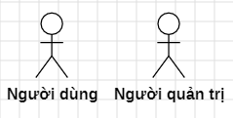

Hình 2. 1-Các tác nhân trong hệ thống

Người dùng:Là người đăng nhập vào phần mềm có khả năng sử dụng các tính năng như xem nhiệt độ, quản lý điều khiển thiết bị trong nhà, đăng nhập, đăng xuất và chỉnh sửa thông tin cá nhân.

Quản trị: Là thành viên quản trị của hệ thống, có các quyền và chức năng, quản lí tài khoản , đăng nhập và đăng xuất.

* + 1. **Use-case người dùng tổng quát**

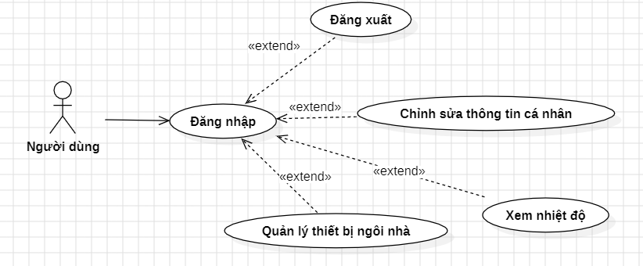

Hình 2. 2-Mô hình use case tổng quát

* + 1. **Use-case quản trị tổng quát**

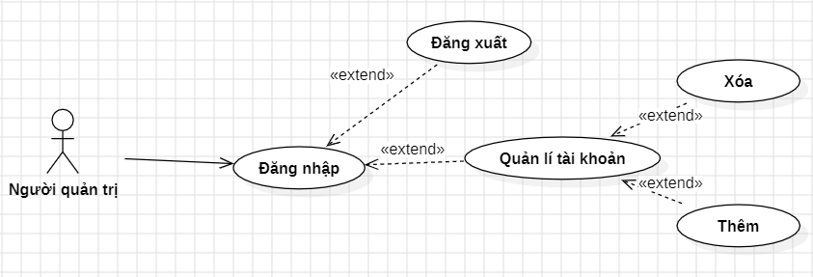

Hình 2. 3-Mô hình use case admin tổng quát

* + 1. **Mô hình use chi tiết chức năng**
       1. ***Use Case đăng nhập***

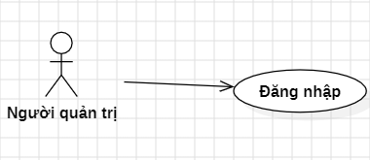

Hình 2. 4-Use case đăng nhập

|  |  |
| --- | --- |
| Use case id | UC_DangNhap |
| Tên use case | Đăng nhập |
| Tác nhân | Người dùng, người quản trị |
| Tóm tắt | Tác nhân đăng nhập vào phần mềm |
| Điều kiện tiên quyết | Đã có tài khoản |
| Kết quả | Đăng nhập thành công và vào được phần mềm |
| Kịch bản chính | 1. Người dùng nhập số điện thoại hoặc email 2. Người dùng nhập mật khẩu 3. Người dùng bấm đăng nhập |
| Kịch bản ngoại lệ | * Người dùng nhập sai bước 1 hoặc bước 2 hoặc chưa đăng ký tài khoản phần mềm sẽ xuất hiện thông báo và đăng nhập không thành công. |

Bảng 1-Mô tả use case đăng nhập

* + - 1. **Use Case đăng xuất**

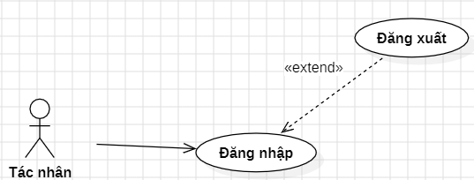

Hình 2. 5-Use case đăng xuất

|  |  |
| --- | --- |
| Use case id | UC_DangXuat |
| Tên use case | Đăng xuất |
| Tác nhân | Người dùng, người quản trị |
| Tóm tắt | Tác nhân đăng nhập và muốn đăng xuất |
| Điều kiện tiên quyết | Đã đăng nhập vào hệ thống |
| Kết quả | Tác nhân đăng xuất thành công và trở lại giao diện màn hình đăng nhập. |
| Kịch bản chính | 1. Nhấn vào nút menu 2. Nhấn nút đăng xuất 3. Giao diện câu hỏi xuất hiện 4. Nhấn đồng ý và tài khoản được đăng xuất |
| Kịch bản ngoại lệ | * Tác nhân nhấn không đồng ý thì màn hình hiển thị câu hỏi sẽ tắt và tác nhân vẫn còn trong phần mềm không thể đăng xuất. |

Bảng 2-Mô tả use case đăng xuất

* + - 1. **Use Case thêm tài khoản**

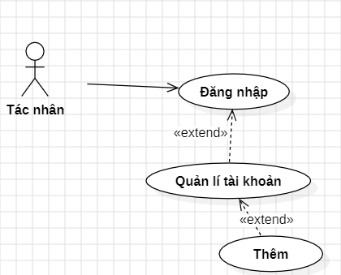

Hình 2. 6-Use case thêm tài khoản

|  |  |
| --- | --- |
| Use case id | UC_ThemTaiKhoan |
| Tên use case | Thêm tài khoản |
| Tác nhân | Người quản trị |
| Tóm tắt | Tác nhân quản lí tài khoản người dùng , dùng chức năng thêm tài khoản. |
| Điều kiện tiên quyết | Đã đăng nhập vào hệ thống bằng tài khoản người quản trị |
| Kết quả | Thêm tài khoản thành công |
| Kịch bản chính | 1. Tác nhân nhập thông tin như tên, ngày sinh, số điện thoại, email, giới tính. 2. Tác nhân chọn nút thêm 3. Thông báo thành công hiện ra. |
| Kịch bản phụ |  |

Bảng 3-Mô tả use case thêm tài khoản

* + - 1. **Use case xóa tài khoản**

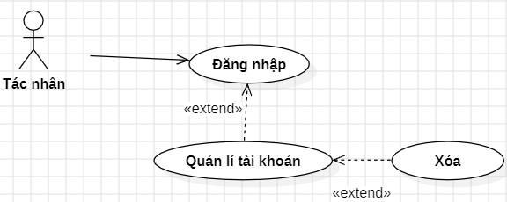

Hình 2. 7-Usse case xóa tài khoản

|  |  |
| --- | --- |
| Use case id | UC_XoaTaiKhoan |
| Tên use case | Xóa tài khoản |
| Tác nhân | Người quản trị |
| Tóm tắt | Tác nhân quản lí tài khoản có thể chọn chức năng xóa tài khoản. |
| Điều kiện tiên quyết | Đã đăng nhập vào hệ thống bằng tài khoản người quản trị |
| Kết quả | Xóa tài khoản thành công. |
| Kịch bản chính | 1. Tác nhân chọn tài khoản muốn xóa 2. Tác nhân chọn xóa tài khoản 3. Thông báo xác nhận hành động xóa xuất hiện 4. Tác nhân nhấn đồng ý 5. Thông báo xóa thành công xuất hiện. |
| Kịch bản phụ | * Tác nhân nhấn không đồng ý. Thông báo biến mất và tài khoản không được xóa |

Bảng 4-Mô tả use case xóa tài khoản

* + - 1. **Use case chỉnh thông tin cá nhân**

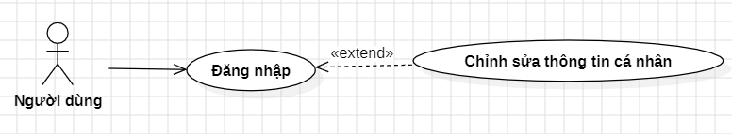

Hình 2. 8-Use case chỉnh thông tin cá nhân

|  |  |
| --- | --- |
| Use case id | UC_ChinhThongTinCaNhan |
| Tên use case | Chỉnh thông tin cá nhân |
| Tác nhân | Người dùng |
| Tóm tắt | Người dùng chỉnh sửa thông tin cá nhân của mình |
| Điều kiện tiên quyết | Đăng nhập thành công |
| Kết quả | Người dùng sửa thông tin thành công. |
| Kịch bản chính | 1.Chọn vào mục tài khoản  2. Chọn vào nút hình cây viết để chỉnh sửa  3. Nhập các thông tin cần sửa đổi.  4. Nhấn lưu thay dổi  5. Thông báo thay đổi thành công |
| Kịch bản ngoại lệ | Khi tác nhân bỏ trống ô nhập liệu thì việc sửa đổi không thành công. |

Bảng 5-Mô tả use case chỉnh sửa thông tin

* + - 1. **Use case quản lý sơ đồ**

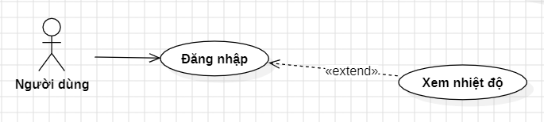

Hình 2. 9-Use case xem nhiệt độ.

|  |  |
| --- | --- |
| Use case id | UC_XemNhietDo |
| Tên use case | Xem nhiệt độ |
| Tác nhân | Người dùng |
| Tóm tắt | Người dùng đăng nhập và xem nhiệt độ khu vực căn nhà |
| Điều kiện tiên quyết | Đăng nhập thành công |
| Kết quả | Người dùng có thể xem nhiệt độ ở trang chủ của ứng dụng |
| Kịch bản chính | 1. Người dùng đăng nhập vào phần mềm 2. Xem nhiệt độ trên trang chủ |

Bảng 6-Mô tả use case xem nhiệt độ

* + - 1. **Use case quản lý thiết bị ngôi nhà**

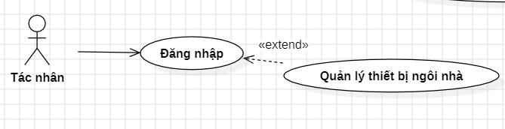

Hình 2. 10-Use case quản lý thiết bị ngôi nhà

|  |  |
| --- | --- |
| Use case id | UC_QuanLyThietBiNgoiNha |
| Tên use case | Quản lí thiết bị ngôi nhà |
| Tác nhân | Người dùng |
| Tóm tắt | Tác nhân đăng nhập thực hiện xem xét bật, tắt các đèn, các nút. |
| Điều kiện tiên quyết | Đăng nhập |
| Kết quả | Tác nhân có thể quản lí các thiết bị trong nhà. |
| Kịch bản chính | 1. Đăng nhập thành công 2. Chọn phòng muốn quản lí, xem 3. Vào phòng bật nút sáng đèn để điều khiển đèn sáng 4. Tắc nút sáng đèn để điều khiển đèn tắt. |

Bảng 7-Mô tả use case quản lý thiết bị nhà

* 1. **Cơ sở dữ liệu**
     1. **Danh mục các bảng**
        1. **Bảng Account (Danh mục tài khoản)**

|  |  |  |  |  |
| --- | --- | --- | --- | --- |
| **Trường** | **Kiểu dữ liệu** | **Ràng buộc** | **Rỗng** | **Ghi chú** |
| Password | string |  | Có | Mật khẩu |
| Name | string |  | Có | Tên |
| Phone | string |  | Có | Số điện thoại |
| Email | string |  | Có | Email |
| Sex | string |  | Có | Giới tính |
| Auth | bool |  | Có | Xác thật |
| Birthday | string |  | Có | Ngày sinh |

Bảng 8-Bảng danh mục tài khoản

* + - 1. **Bảng product_catalog_detail (Danh mục chi tiết sản phẩm)**

|  |  |  |  |  |
| --- | --- | --- | --- | --- |
| **Trường** | **Kiểu dữ liệu** | **Ràng buộc** | **Rỗng** | **Ghi chú** |
| id | int(11) | Khóa chính | Không | Mã chi tiết danh mục |
| catalog_id | int(11) |  | Không | Mã danh mục |
| name_dt | varchar(255) |  | Không | Tên chi tiết danh mục |
| alias | varchar(255) |  | Có | Định danh |
| keywords | varchar(255) |  | Có | Từ khóa |
| description | varchar(255) |  | Có | Mô tả |
| position | int(11) |  | Không | Vị trí |
| status | int(11) |  | Không | Tình trạng |

Bảng 9-Bảng danh mục chi tiết sản phẩm

* + 1. **Mô hình vật lý**

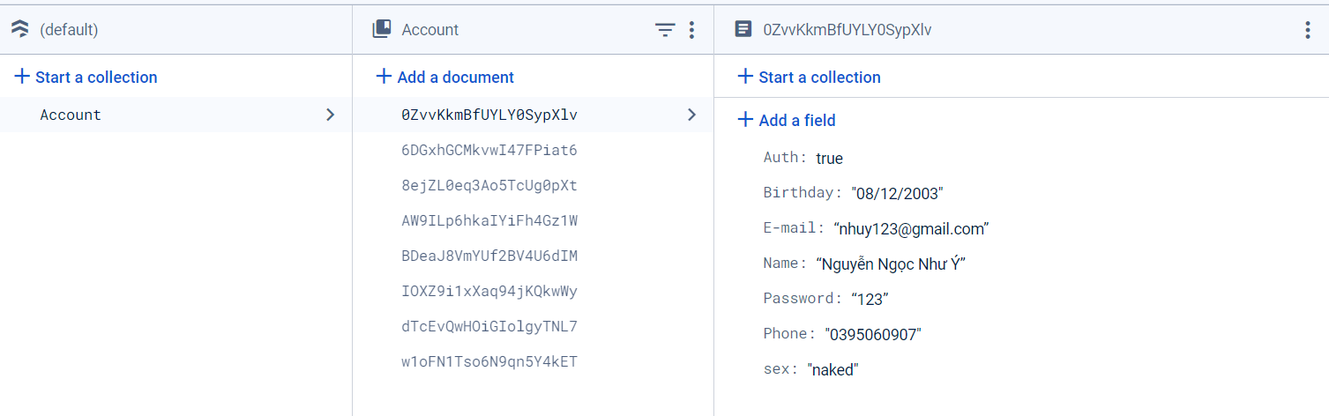

Hình 2. 11-Mô hình vật lý1

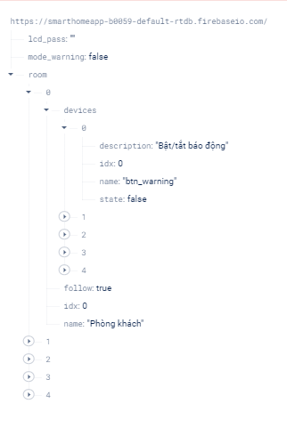

Hình 2. 12-Mô hình vật lý2

1. **CÀI ĐẶT GIAO DIỆN VÀ CHƯƠNG TRÌNH**
   1. **Cấu trúc thư mục đồ án**

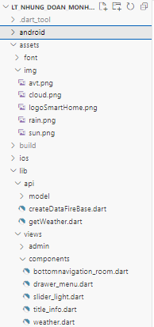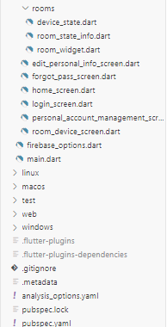

Hình 3. 1-Cấu trúc thư mục

* 1. **Giao diện flutter người dùng**
     1. **Giao diện đăng nhập**

Ta thực hiện nhập số điện thoại hoặc email và mật khẩu của tài khoản để đăng nhập.

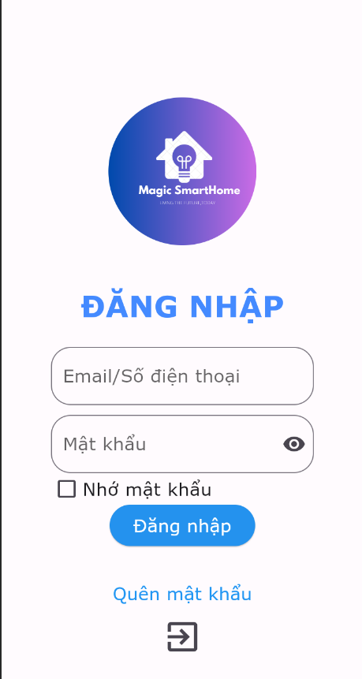

7

6

5

4

3

2

1

Hình 3. 2-Giao diện đăng nhập

Chú thích:

1. Vùng nhập email, password
2. Vùng nhập mật khẩu
3. Xem mật khẩu
4. Nhớ mật khẩu
5. Đăng nhập
6. Quên mật khẩu
7. Thoát phần mềm
   * 1. **Giao diện trang chủ**

1

Sau khi thực hiện đăng nhập thành công trang chủ sẽ hiện ra.

2

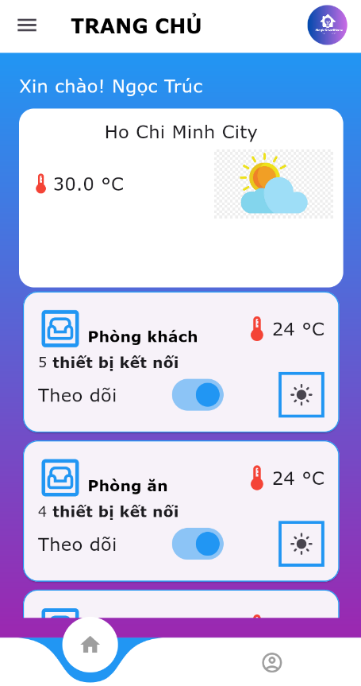

6

5

4

3

Hình 3. 3-Giao diện trang chủ

Chú thích:

[1] Nút chọn menu nhanh

[2] Logo

[3] Nhiệt độ khu vực

[4] Nút theo dỏi thiết bị phòng

[5] Nút hiển đến trang chủ

[6] Nút đến trang cá nhân

* + 1. **Giao diện trang cá nhân**

Sau khi thành công đăng nhập người dùng có thể quản lí chỉnh sửa thông tin của mình trên trang cá nhân

2

1

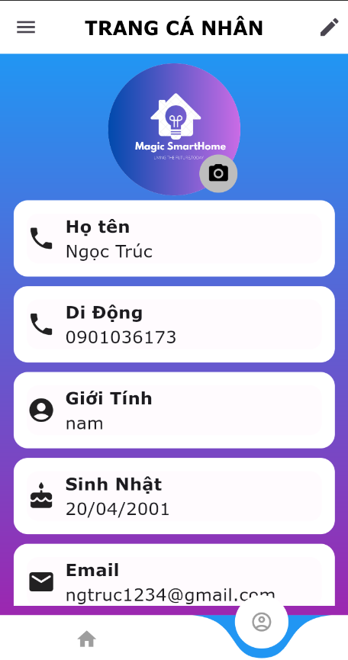

9

8

7

6

5

4

3

Hình 3. 4-Giao diện trang chỉnh sửa

Chú thích:

1. Menu chọn chức năng nhanh
2. Nút chỉnh sửa thông tin cá nhân
3. Ô hiển thị họ tên
4. Ô hiển thị số di động
5. Ô hiển thị giới tính
6. Ô hiển thị ngày sinh
7. Ô hiển thị email
8. Nút trở về trang chủ
9. Nút trang cá nhân
   * 1. **Giao diện nút menu nhanh**

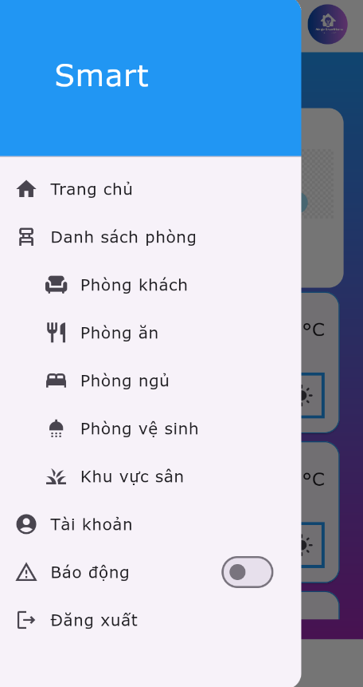

9

8

7

6

5

4

3

**2**

1

Hình 3. 5-Giao diện nút menu chọn nhanh

Chú thích:

1. Nút di chuyển đến trang chủ.
2. Nút đi đến phòng khách
3. Nút đi đến phòng ăn
4. Nút đi đến phòng ngủ
5. Nút đi đến phòng vệ sinh
6. Nút đi đến phòng sân
7. Nút đi đến trang cá nhân
8. Nút bật tắt đèn báo động
9. Nút đăng xuất tài khoản
   * 1. **Giao diện phòng**

Chọn vào menu rồi chọn phòng muốn xem ví dụ bên dưới là phòng khách, các phòng khác cũng dóng như phòng khách.

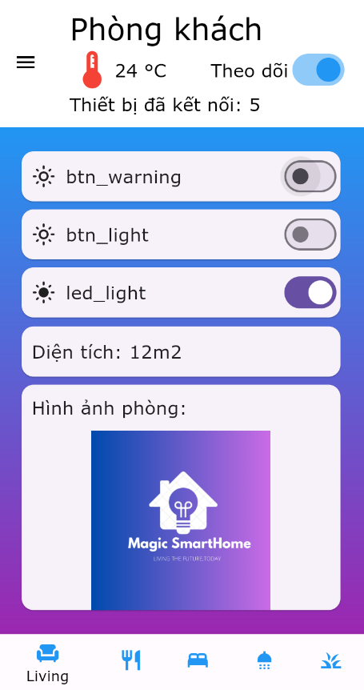

7

6

6

5

4

3

2

1

Hình 3. 6-Giao diện hình ảnh phòng

Chú thích:

[1]: Nhiệt độ phòng

[2]: Nút theo dỏi thiết bị phòng

[3]: Hiển thị số lượng thiết bị

[4]: Nút đèn cảnh bảo

[5]: Nút đèn sáng

[6]: Bật tắt đèn

[7]: Diện tích phòng

[8]: Hình ảnh phòng

* + 1. **Giao diện trang chỉnh sửa thông tin**

Nếu người dùng cần chỉnh sửa thì hãy nhấp vào hình cây viết bên trang cá nhân để hiển thị ra trang chỉnh sửa.

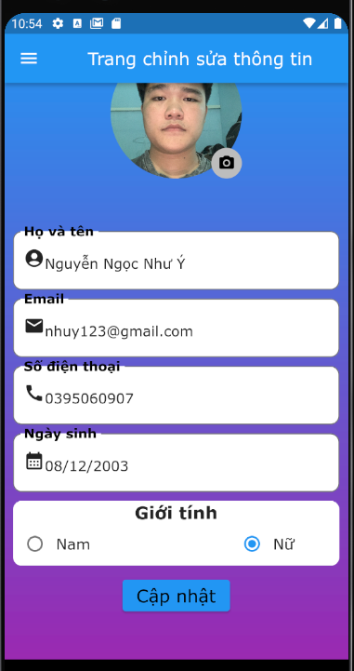

8

7

6

5

4

3

2

1

Hình 3. 7-Giao diện chỉnh sửa thông tin

Chú thích:

[1]:Nút menu nhanh

[2]:Hình ảnh của người dùng

[3]:Ô hiển thị và chỉnh sửa họ tên

[4]:Ô hiển thị và chỉnh sửa số email

[5]:Ô hiển thị và chỉnh sửa điện thoại

[6]:Ô hiển thị và chỉnh sửa ngày sinh

[7]:Ô hiển thị và chỉnh sửa giới tính

[8]:Nút cập nhật

1. **TỔNG KẾT VÀ HƯỚNG PHÁT TRIỂN**
   1. **Kết quả đạt được**

-Ứng dụng Magic Smarthome sau thời gian xây dựng đến nay về cơ bản đã hoàn thiện các chức năng cần thiết đáp ứng nhu cầu người dùng:

* Đối với người dùng
* Bật tắt sáng và đèn báo động trên app
* Xem được nhiệt độ ở khu vực nhà
* Điều kiển cửa
* Đăng nhập ,đăng xuất, xem và chỉnh sửa thông tin người dùng
* Xem thông tin LCD
* Xem trạng thái đèn báo động, đèn sáng
* Xem thông tin đèn led và đèn báo động
* Đối với người quản trị
* Tạo tài khoản mới cho người dùng
* Vận dụng hầu hết các kiến thức đã học vào trong đồ án.
  1. **Phần hạn chế của đề tài**

Do thời gian với kiến thức, kinh nghiệm còn giới hạn nên đồ án của nhóm chúng em không tránh khỏi những thiếu sót.

Đề tài đã hoàn thành các chức năng căn bản, tuy nhiên bên cạnh đó vẫn có một số khuyết điểm:

* Làm việc nhóm chưa hiệu quả
* Trong quá trình xây dựng còn nhiều sai sót phải chỉnh sửa nhiều lần.
* Chưa hoàn thành theo kế hoạch đã đề ra
* Giao diện chưa tối ưu
  1. **Hướng phát triển**
* Cải thiện giao diện đẹp mắt hơn
* Cải thiện tinh thần làm việc nhóm
* Thực hiện chức năng tối ưu hơn
* Phát triển thêm nhiều chức năng tiện ích hơn cho người dùng

# TÀI LIỆU THAM KHẢO

-Công cụ Chat gpt

-https://firebase.google.com/docs/firestore?hl=vi

-https://firebase.google.com/docs/database?hl=vi

-<https://www.youtube.com/watch?v=XS5cVQ3-aDo&list=PLorBban-4UBBlpDhG_bCLm2i-z_xTSP6v&index=3>  
**-**<https://www.youtube.com/watch?v=COZ67pwhguY&list=PLorBban-4UBBlpDhG_bCLm2i-z_xTSP6v&index=4>